../lynn/图片/lifukei4.gif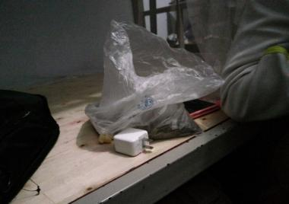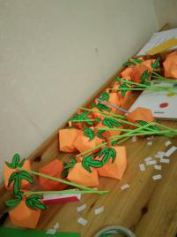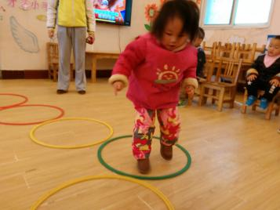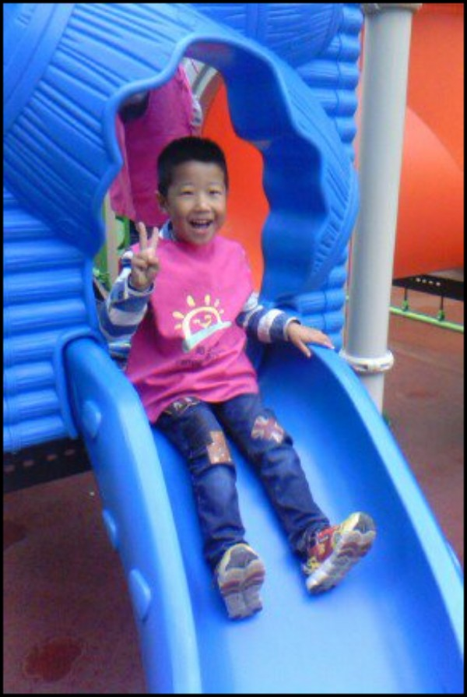**观 察 记 录**

../../Administrator/Application%20Data/Microsoft/lynn/图片/bg.gif../../Administrator/Application%20Data/Microsoft/lynn/图片/bg.gif**时间：2018.7.12 地点：红桧树班 记录：微微**

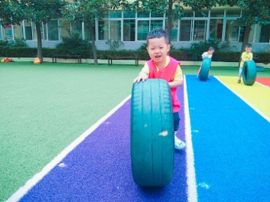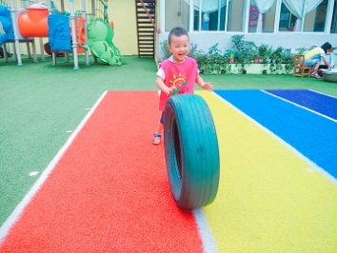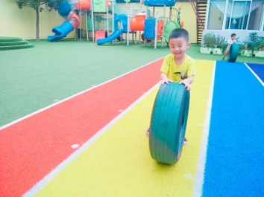一、**晨间情况：**

**有趣的晨间活动**

**二、整体情况：**

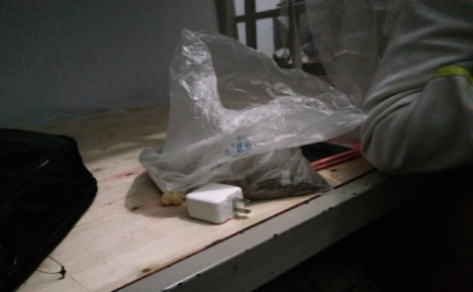今天的营养早餐是：西红柿打卤面、水煮鸡蛋。营养午餐是：豇豆炒肉丝、芹菜炒豆干、冬瓜鸭汤、葡萄干米饭。营养加点是：西瓜、火龙果。营养晚餐：营养菌丝、油盐卷、红枣粥。

美味的早餐过后，宝贝们进行了餐后阅读，接着微微妈妈带着小朋友们欢快的跳舞，喝了满满三大杯水之后开始了我们今天的黏土课《冰淇淋》，首先可可妈妈热情的和小朋友们打招呼，然后拿了纸和记号笔画出来冰淇淋的样子，告诉小朋友们我们可以画四种不同的冰淇淋，第一：画锯齿线，第二：画波浪线，第三：画小格子，第四：画小圆圈。紧接着可可妈妈问我们第一步要干嘛，第二步做什么，第三步做什么；小朋友们都说了出来，第一步画，第二步粘贴，第三步画装饰，表扬红桧树班的小朋友们哟！最后可可妈妈把准备好的材料发给小朋友们，让小朋友们自己动手做一做，在做的过程中小朋友们都可认真，想把自己的冰淇淋做的漂亮带回家，让我们把大拇指送给他们吧！最后小朋友们好吃又好看的冰淇淋做好啦！接下来让我们一起来看看宝贝们都有哪些精彩瞬间吧！

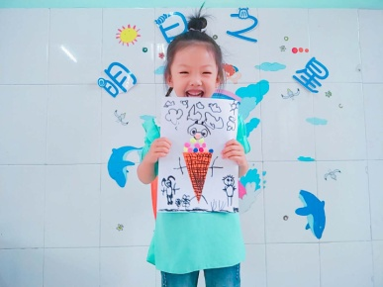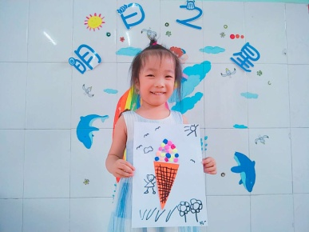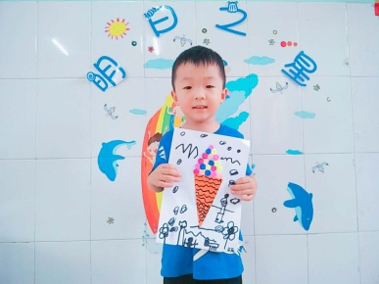

**好吃的冰淇淋做好啦**

又到了我们才艺展示的开心时刻啦！本周才艺展示的主题是《剪纸》，今天我们请了张荣轩宝贝来担任我们的小小主持人，宝贝的声音很洪亮，一念主持词把小朋友们的注意力纷纷的吸引过来，特别的专业哦！

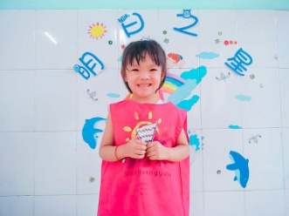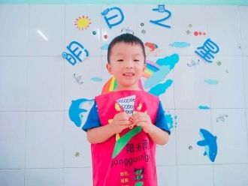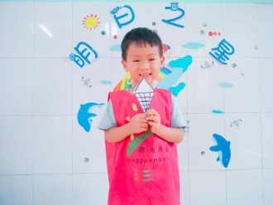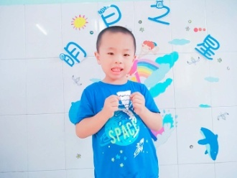

**我来剪纸**

**三、教师寄语：**

**1、下周的才艺展示的小明星有周琪涵、周程恩、韩鹏飞、张芃野。请家长帮宝贝练习才艺展示的主持词的完整流程，在家准备表演的内容，谢谢配合！**

**2、温馨提示：放学后，为了孩子们的安全，请让孩子在您的视线以内玩耍！谢谢配合！**

**非常感谢您对我们工作的支持与配合！**